Vendredi 6 décembre 2024 CM1/CM2

CM 12 V

Friday 6th december

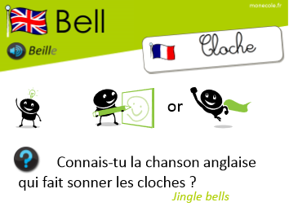

8h45 : Accueil

Appel, appel cantine, mot du jour : un incendie

8h45 : Anglais Rituel

Revoir vocabulaire de mardi

8h50 : Calcul mental CM1

Obj : Evaluation : Complément à la dizaine supérieure / Complément à 100 et à 1000 Leçon CM1 Arrondir chaque à la centaine la plus proche Leçon CM2

Calcul automatisé :

Complète chaque nombre à la dizaine supérieure :

29 🡺 **1** 258 🡺 **2** 451 🡺 **9** 965 🡺 **5**

1 748 🡺 **2**

Arrondir chaque nombre à la centaine la plus proche :

789 🡺 **800** 524 🡺 **500** 189 🡺 **200** 230 🡺 **200**

125 🡺 **100**

126 - **26** = 100 800 – **700** = 100

75 + **25** = 100 **65** + 35 = 100

650 + **350** = 1 000 167 - **67** = 100

40 + **60** = 100 200 + **800** = 1 000

6, 12, 18, 22, 30, 50, 64, 120

50, 10, 20, 150, 25, 7

21, 30, 51, 90

11, 33

250 + **750** = 1 000 100 + **0** = 100

Problème : Fabrice traverse la cour qui mesure 90 mètres. Il a pour l’instant parcouru 81 mètres. Quelle distance Fabrice doit-il encore parcourir ?

**Fabrice doit encore parcourir 9 mètres.**

Problème 2 : Luc a payé 12 541 euros pour acheter son camion. Arrondis le prix à la centaine la plus proche. **🡺 12 500**

Problème 3 : Clara doit faire les courses à 1 000 m de chez elle. Au bout de 350 m, elle s’arrête pour discuter avec son amie. Combien lui restait-il de mètres à parcourir pour aller faire ses courses ?

**Il lui restait 650 m à parcourir.**

Clap : Quel est le complément à la dizaine supérieure pour : 352, arrondis à la centaine la plus proche : 329, 457, complète à 100 : 64, complète à 1 000 : 350 🡺 **8, 300, 500, 36, 650**

8h50 : Calcul mental CM2

Obj : Evaluation : Estimation du résultat d’une soustraction Leçon CM2 Ajouter et retrancher 19 et 29 Leçon CM3 Multiplier par 200 et 300 Leçon CM4

Calcul automatisé :

Donne le résultat approché pour chacune des soustractions :

908 - 83 🡺 **830** 346 - 152 🡺 **200** 364 - 241 🡺 **120** 587 - 119 🡺 **470**

896 - 204 🡺 **700** 251 - 48 🡺 **200**

512 + 19 = **531** 851 - 19 = **832** 123 + 29 = **152** 953 - 29 = **924** 854 - 29 = **825** 123 + 29 = **152**  215 x 300 = **64 500** 418 x 300 = **125 400**

712 x 300 = **213 600** 268 x 300 = **80 400** 62 x 200 = **12 400** 12 x 200 = **2 400** 5 x 200 = **1 000** 123 x 200 = **24 600**

Problème : Laëtitia regarde deux émissions de télévision qui dure 154 minutes. La première émission dure 19 minutes. Combien de temps dure la deuxième émission ?

**La deuxième émission dure 135 minutes.**

Problème 2 : Le proviseur a acheté 200 paires de gants pour le cours de chimie. Une paire de gants coûte 13 euros. Combien le proviseur a-t-il dépensé ?

**Le proviseur a dépensé 2 600 euros.**

Problème 3 : Un alpiniste descend une paroi rocheuse. Il se sert d’une corde de 68 mètres. Il a déjà utilisé 24 mètres. Donne le résultat approché de ce qui lui reste.

🡺 **Environ 50 mètres.**

Clap : Donne le résultat approché de la soustraction : 147 – 98

356 - 29, 427 + 19, 27 x 200, 13 x 300 🡺 **50, 327, 446, 5 400, 3 900**

9h05 : Calcul en ligne CM2

Leçons CL2, CL3, CL4

Evaluation : Ajoute ou retranche 0,8 et 0,9, résous les additions par décomposition en passant par 5 (nombres décimaux) ou en faisant des regroupements malins, multiplie par 20, 30, …, 200, 300,… :

12,8 + 0,9 = **12,8 + 1 – 0,1 = 13,7**

12,5 + 0,8 = **12,5 + 1 – 0,2 = 13,3**

39,7 - 0,9 = **39,7 – 1 + 0,1 = 38,8**

24,9 – 0,8 = **24,9 - 1 + 0,2 = 24,1**

54,5 + 3,6 = **54,5 + 0,5 + 3,1 = 58,1**

82,5 + 2,8 = **82,5 + 0,5 + 2,3 = 85,3**

9h05 : Calcul en ligne CM1

Leçons CL2, CL3

Evaluation : Résous les soustractions par décalage ou jalonnement et les additions

par décomposition en utilisant les compléments à 100, 1000…, par décomposition

en passant par 5 ou en faisant des regroupements malins.

91 - 36 = **95 – 40 = 55**

8 30 9

32 40 70 79

4

4

36 40 91 95

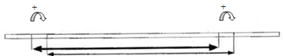

79 - 32 = **8 + 30 + 9 = 47**

75 + 42 + 125 = **200 + 42 = 242**

213 + 37 + 19 = **250 + 19 = 269**



300 x 26 = **7 800**

52 x 20 = **1 040**

41 - 26 = **45 – 30 = 15**



26 30 41 45

4

4

22 30 39

8 9

39 - 22 = **8 + 9 = 17**



372 + 70 = **342 + 30 + 70 = 442**

4 587 + 600 = **4 187 + 400 + 600 =**

**5 187**

465 + 29 = **465 + 5 + 24 = 494**

325 + 27 = **325 + 5 + 22 = 352**

225 + 25 + 44 = **250 + 44 = 294**

324 + 47 + 16 = **340 + 47 = 387**

9h15 : Opérations

Obj : Connaître les techniques opératoires déjà vues Leçons C1/C2/C3 + division à deux chiffres Leçon C3

93489 + 5289 + 9584 = 108362

94875 – 56214 = 38661 63489 – 9999 = 53490

9487 : 9 = 1054 (1) 53273 : 51 = 1044 (29)

6734 x 39 = 262626 73895 + 5896 + 874 = 80665

9947 x 13 = 129311 9348 x 484 = 4524432

6789 x 43 = 291927 7947 x 526 = 4180122

7349 x 74 = 543826 6798 x 727 = 4942146

9431 : 2 = 4715 (1) 94384 : 88 = 1072 (48)

9h15 : Français : Dictée préparée n°11 Evaluation

Obj : Savoir écrire sans erreur un texte préparée Noël

Aujourd’hui, je déborde de joie. Avec maman, nous préparons le sapin de Noël. Cette année, je montre à ma mère le joli arbre que j’ai choisi de décorer dans la cour. Nous réparons les guirlandes avant de les mettre sur l’arbre et de les allumer. Maintenant, je fais éclater ma joie. Je saute en tous sens en attendant le moment où je pourrais ouvrir mes cadeaux…

Ca y est, enfin, c’est le moment. Je suis vraiment content. J’arrache les papiers cadeaux avec énergie et je découvre tous mes jolis jouets.

Exercice sur la dictée préparée n°11 CM1 :

I / Ecris cette partie du texte à la première personne du pluriel :

Maintenant je fais éclater ma joie. Je saute en tous sens en attendant le moment où je pourrais ouvrir mes cadeaux…

Ca y est, enfin, c’est le moment. Je suis vraiment content. J’arrache les papiers cadeaux avec énergie et je découvre tous mes jolis jouets.

Maintenant **nous faisons** éclater **notre** joie. **Nous sautons** en tous sens en attendant le moment où **nous pourrons** ouvrir **nos** cadeaux…

Ca y est, enfin, c’est le moment. **Nous sommes** vraiment **contents**. **Nous arrachons** les papiers cadeaux avec énergie et **nous découvrons** tous **nos** jolis jouets.

9h30 : Français : Dictée préparée n°0

9h35 : Français : Dictée préparée n°11 Evaluation

Obj : Savoir écrire sans erreur un texte préparée Notre film

Aujourd’hui, il faut redoubler d’attention. En effet, c’est la préparation du spectacle de Noël. Nous allons pouvoir montrer nos talents de créateur. Cette année, nous avons décidé de préparer notre propre film comme au cinéma. Tout démarre dans une roulotte, dans la forêt, où vit le Père Noël. Puis, nous enchaînons sur des gros plans des jouets. Et nous finissons sur la distribution des cadeaux faits main aux enfants du quartier.

Exercice sur la dictée préparée n°11 CM2 :

I / Souligne en rouge les verbes et en jaune les sujets :

Notre film

Aujourd’hui, il faut redoubler d’attention. En effet, c’est la préparation du spectacle de Noël. Nous allons pouvoir montrer nos talents de créateur. Cette année, nous avons décidé de préparer notre propre film comme au cinéma. Tout démarre dans une roulotte, dans la forêt, où vit le Père Noël. Puis, nous enchaînons sur des gros plans des jouets. Et nous finissons sur la distribution des cadeaux aux enfants du quartier.

II/ Trouve cinq noms communs :

**Attention, préparation, spectacle, talents, créateur, année, film, cinéma, roulotte, forêt, plans, jouets, distribution, cadeaux, enfants, quartier**

9h35 : Opérations

Obj : Connaître les techniques opératoires déjà vues Leçons C1/C2

3429 x 7 = 24003

327 x 98 = 32046 432 x 5 = 2160

128 x 95 = 12160 938 x 8 = 7504

941 x 74 = 69634 799 x 8 = 6392

434 x 35 = 15190 5478 + 6958 + 251 = 12687

945 x 87 = 82215 4350 + 859 + 6589 = 11798

678 x 23 = 15594 67870 – 8596 = 59274

128 x 63 = 8064 93804 – 4521 = 89283

10h15 : Apprendre à écrire des mots courants/des mots invariables CM1/CM2

CM1 : Rechercher, dénudé, la recherche, la position, celle-ci

CM2 : Le noyer, le contraire, la chaussée, celui-ci, la tempête

10h20 : Mathématiques : T’en souviens-tu ?

Obj : Mobiliser ses acquis

Compagnon Maths

Leçon C3

10h20 : Mathématiques : T’en souviens-tu ?

Obj : Mobiliser ses acquis

Compagnon Maths

Leçon G3 (Triangles)

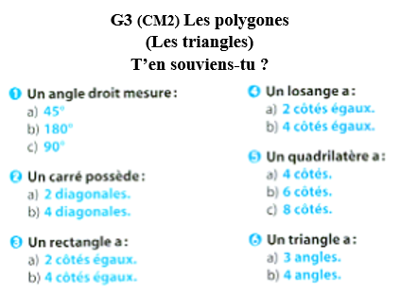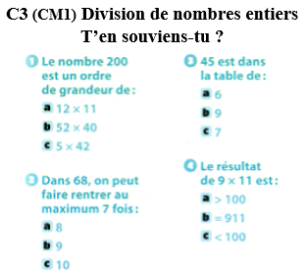

10h25 : Géométrie rapide

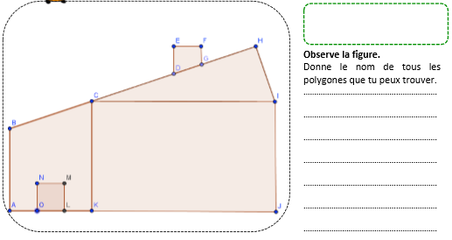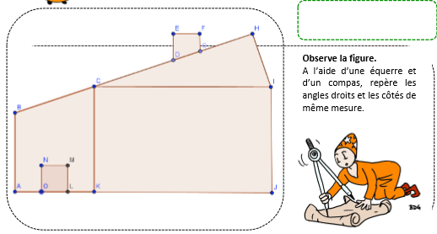10h30 : RECREATION APQ

**Triangle rectangle, carré, trapèze rectangle, rectangle**

10h45 : Vocabulaire

Obj : Savoir utiliser ses acquis

Evaluation V4/V5/V6

10h45 : Vocabulaire

Obj : Savoir utiliser ses acquis

Evaluation V6/V7/V8

11h15 : Français : Lecture compréhension

Obj : Lire un texte court et savoir répondre à des questions simples

Lecture documentaire fiche : Animaux ou Ecologie (suivant avancement des enfants)

11h45 : REPAS

13h30 : Fluence troisième lecture.

13h35 : Je lis, je comprends CM1/CM2

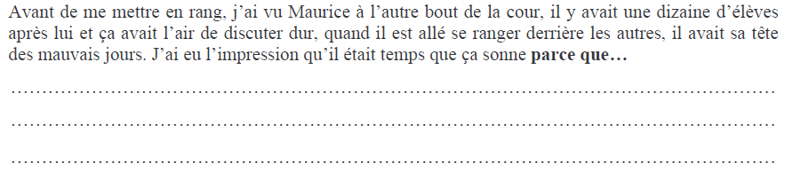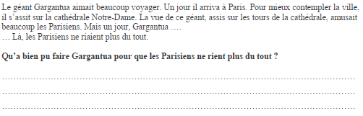

**Il y a cassé une tour en s’asseyant.**

**Il y aurait eu une bagarre.**

13h40 : Littérature, écriture

Obj : Ecrire un conte des origines

Travail sur le conte (voir séance complète)

14h20 : Histoire de l’art

Voir HA5 séance 1 : Architecture religieuse (art roman et gothique).

15h20 : Ecriture des devoirs

Pour vendredi 13 décembre :

Dictée non préparée n°12 revoir les leçons de grammaire et de conjugaison et la liste de mots n°6 (CM1/CM2)

Ramener ses affaires pour le théâtre de Noël

15h30 : RECREATION APQ

15h45 : Défi maths

Obj : Travail en groupe, découverte en groupe de nouvelles notions

SCRATCH

15h45 : Défi maths

Obj : Travail en groupe, découverte en groupe de nouvelles notions

SCRATCH